育脳寺子屋本部・ＭＡＣ 算数＆ソロバン・書写・英語・国語
２０１３． ３. １
ゆうメール
ＭＡＣＮＥＷＳ
〒６１６－８１５６ 京都市右京区太秦西野町２０
ＴＥＬ ０７５－８７１－０３７４． ＦＡＸ ０７５－８８２－３７７７
Ｅメ－ル mac.terakoya @ gmail.com
ＵＲＬ http://www.mac‐terakoya.com

今月号の内容

※ 朝ご飯ちゃんと食べている？（子供たちに朝ご飯の調査をしました！）
育脳も大切ですが食育も大切！

次のデーターは、文部科学省が小学６年生約１１６万人、中学３年生１０８万人について、
朝ごはんを食べているか、いないか？を調査した結果です。
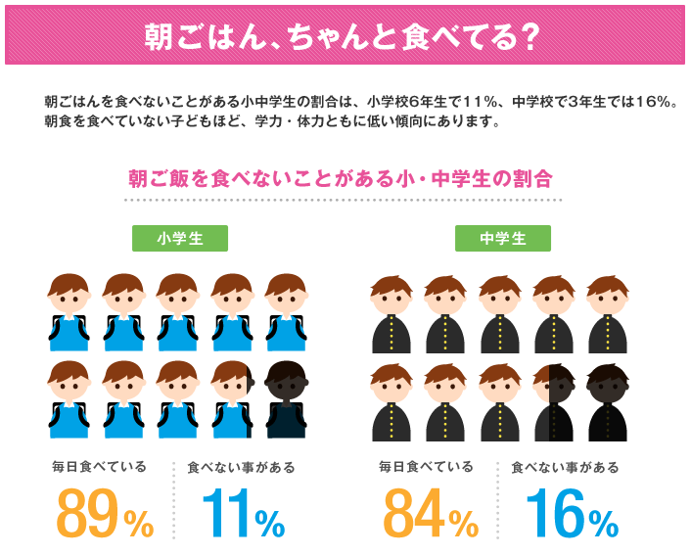

－１－
ＭＡＣで、２週間延べ人数２９３名にて、食べ物調査をした結果は

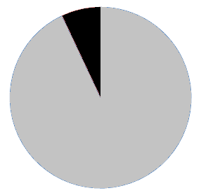


文部科学省のデーターと比較しますと１０ポイント近くＭＡＣの方が良い結果が出ています。
「切れやすい子供」の問題も、朝食をとらない子が増えているために起きているのではないかという医学者もいます。

なぜ生徒たちに食べ物調査をしたのかと言いますと、私の身近なところで、ほとんど肉しか食べない家庭の存在があったからなのです。

調べていきますと、
例えばコンビニ食品による食生活を続けていますと、栄養が偏り、いわゆる「血がドロドロ」状態になり、野菜不足のためにビタミンが足らなくて、血管が固くなるなどのトラブルが起こるそうです。

極端な例では、小学校１年生の女の子が、子宮ガンになり手術をしたそうです。その子の食生活は、ほとんどインスタント食品で、栄養が偏り、また化学物質の保存料、調味料の入った食事だったのこと。

肉ばかり食べていますと、血をきれいにサラサラにするカルシウム、マグネシウム、亜鉛、鉄などが不足し、肉の脂肪の取りすぎで、血がドロドロになっていて、脳に十分な酸素が供給されず、勉強をしていても、なかなか覚えられないそうです。また人間としての判断力も低下するとのこと。

「奈良母子３人放火殺人事件」や「会津若松母親殺人事件」「神戸連続児童殺傷事件」などを起こした少年たちは、肉が中心の食事だったようです。

－２－
食べ物が脳に影響？ と思われるかもしれませんが、糖尿病でなく普通に健康と思われている人でも、大量の砂糖を摂取し続けていると「低血糖症」を起こし、震えやけいれん、意識障害などの症状が出てくるそうです・・・ノルアドレナリンの過剰分泌により、不安や怖れを誘発し、強迫観念が引き出され、自殺を考えたりと理性的な判断が出来なくなると言われています。

本来は「食は人に良い」と書きます。
防腐剤や着色料などの添加物は不自然に加工されたものですから、体にいいはずがないと考えるべきなのです。

ジャンクフードは避けたいものです。出来るだけでなく、絶対に。

脳の状態も当然、全身の健康状態に左右されます。血液、血流状態が悪いと、脳は活性化できません。
ということは、知識を教えるだけでなく、子供たちの大脳の神経回路を確立するために、食・睡眠・そして家庭教育も重要なポイントとなります。

ＭＡＣの生徒たちの朝ごはんのメニューは？
- パ ン 食 ４４％
- ご飯・味噌汁 ３０％
- お も ち ５％
- お に ぎ り ４％
- コーンフレーク ２％
- そ の 他
七草粥、ドーナツ、ケーキ、ラーメン、肉まん、グラタン、焼き芋
お好み焼き、 カステラ、そして栄養ドリンク

体にいい食事は
玄米とみそ汁、納豆、生野菜サラダ、飲み物は麦茶、そして梅干し
だそうです。

ＭＡＣの生徒たちの夕食のメニューは？
- 魚 料 理 １０％
- 野菜炒め ｏｒ 鍋料理 ８％
- か ら 揚 げ ７％
- カレーライス ｏｒ ポテトサラダ ６％
－３－
- うどん・ソバ ｏｒ 肉じゃが ｏｒ ハンバーグ ５％
- 丼モノ ｏｒ ヤキソバ ４％
- そ の 他
クリームシチュー
お好み焼き ｏｒ 焼肉
おでん
チャーハン＆ギョウザ
サラダ
コロッケ
ラーメン
スパゲティ・グラタン
そして みそ汁やかす汁 ２１％

日経新聞には、
「朝食を摂らない習慣が身についてしまうと、様々な問題が出てくる。例えば、学習への影響。県立広島大学の加藤秀夫教授によれば、人間の記憶力が最高レベルになる時間帯は正午ごろという。脳の主なエネルギー源はグルコース、つまり糖分だ。朝食を欠かすと脳に必要なグルコースが供給されなくなり、記憶をはじめ様々な学習能力が低下するようだ。
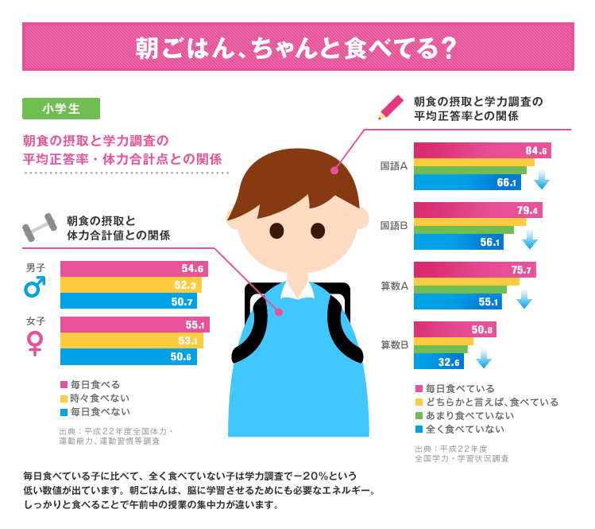

－４－
また、体力テストについても学習テストと同じ結果が出ている。規則正しい生活習慣を身に付けた子供ほど学習や運動への意欲が高いと言われているが、脳へのグルコースの供給が少なくなった影響も大きいと思われる。
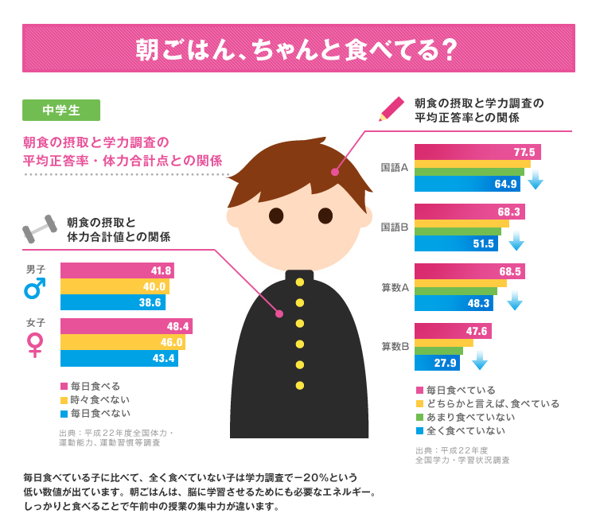

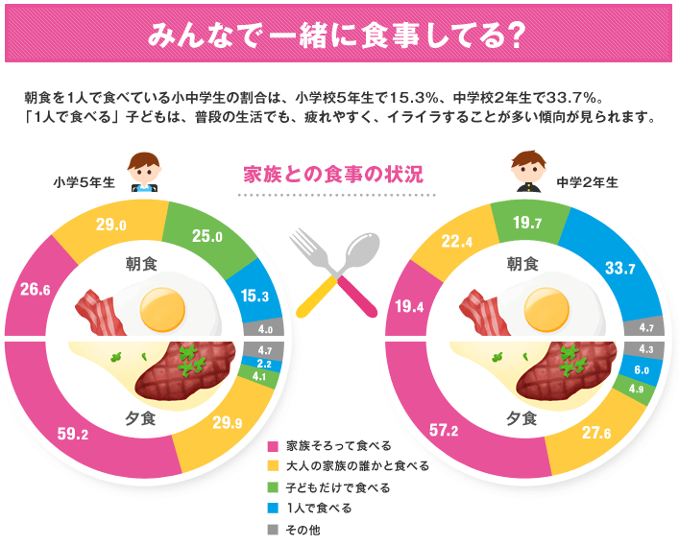

－５－
世界が注目する日本の「ご飯食」

欧米先進国を中心に、いま世界では「日本の伝統食」に学ぼうという研究が盛んに行われています。
パンや肉に代表されるカロリーの高い食事ではなく、野菜や魚を中心とした「ご飯食」が見直されているのです。日本の伝統食には植物繊維やミネラルが豊富に含まれており、低脂肪である点などが、健康に効果があると評価されています。

パン食も悪いわけではないのですが、戦後の日本で急速に普及したパンの多くは、見栄えの良いパンで、脂肪分が多く、高カロリーで、脂肪や糖分の過剰摂取につながるだけでなく、消化吸収が早いために、糖尿病になりやすいことが指摘されています。
欧米で主食になっているパンは、全粒粉のパンで見栄えが悪いのですが、植物繊維やビタミンＢ１を含んでいます。

ところで、沖縄県は長寿県として知られていますが、現在ではそうではないそうです。その原因は、沖縄県の食生活と運動量の低下にあるのではないかと言われています。
まず、沖縄県は人口１人当たりのファーストフード店が全国で最も多く、脂質の摂取量も日本一で若い世代を中心に肥満が増加しています。また、自動車の普及率が高く運動不足が指摘されているのです。
いわゆる団塊の世代より上の年代では長寿を維持していたものの、戦後のアメリカによる統治期間を経て、欧米食に慣れ親しんだ世代の死亡率が増えたことで、男性の平均寿命は一気に後退したのです。

ところで今回のアンケートでは、朝食では パン食がご飯食を１４ポイント上回りましたが、夕食では心配していた肉メインの料理が少なく、魚や野菜食が上位を占めたことに安どしています。

子供たちの学習環境を最適にするには、育脳だけでなく、食育も併せて考えるべきだ と考え、
生徒たちには、自動車でも粗悪なガソリンを使うとノッキングを起こして走らなくなる。ガソリンは人間に置き換えれば「食べ物」だから、ジャンクフードと言われるハンバーガーやドーナツ、ポテトチップスなどのスナック菓子、清涼飲料水などは避けるようにと言っています。

（ジャンクフードとは、エネルギー（カロリー）は高いが、他の栄養素であるビタミンやミネラル や食物繊維があまり含まれない食品のこと。「ジャンク」とは、「がらくた」・「屑」の意、ジャンクフードの過剰摂取は、人間の脳をコカインやヘロインと言った薬物の中毒症状に似た状態にするとしている）
－６－

